需求规约
（电信报表系统）

目 录
1 引言 3
1.1 目的 3
1.2 背景 3
1.3 参考资料 3
1.4 术语 3
2 任务概述 3
2.1 目标 3
3 需求规定 3
3.1 一般性需求 3
3.2 功能性需求 4
3.3 系统安全性的要求 18
4 运行环境规定 19
4.1 运行环境 19
4.2 接口 19
5 遗留问题 19
6 项目非技术需求 19

引言

目的
本文档是根据中国网通报表系统的实际工作流程进行充分调研后整理出来的，描述最终用户关于报表方面的业务流程和业务需求的文档，本文档的目的一方面是指导实训学员了解最终的业务需求，另一方面是作为后续开发设计的业务需求指导文档。

背景
暂无描述。

参考资料
《报表系统编码汇总》

术语
出帐收入：应收帐款，每月用户的消费总金额。电信运营商每月向用户收取的帐单总金额。
卡销售收入：售卡金额，例如每天销售的200卡，300卡和IP卡等的销售金额。
网间结算收入：联通、移动和电信的用户互通电话需要占用对方网络，发生的运营商间结算费用。
预存转收入：销账金额。运营商给用户提供服务后，用户真实向运营商付出的费用。
通知单收入：运营商每日的营业收入，包括预存金额、销账金额、滞纳金等各种收费总和。
纸制帐单：各地市根据具体业务情况将数据汇总后上报省公司的数据录入基础凭证。可以是打印的纸制表格和电子帐单（excel表）两种情况。本项目数据可以随便录入，完成功能即可。

任务概述

目标
项目总体目标是搭建中国网通的报表系统管理平台，不仅满足目前的业务需要，还要满足公司未来的发展，而且要具备良好的可扩展性，形成公司未来决策支持管理系统信息化平台。

需求规定

一般性需求
- 集中数据管理、分布式应用，实现信息的全面共享，为决策者提供最新的财务数据。
- 完全基于浏览器的操作模式，安装简单、操作方便，具有良好的系统扩充能力。
- 灵活的模块需求设计，可根据实训项目周期灵活裁剪。
- 严格的安全管理机制。利用SSL技术维护网络传输安全，利用安全规则和特权保证基本信息的安全管理，提供日常操作的审计功能，对重要数据进行加密。

功能性需求
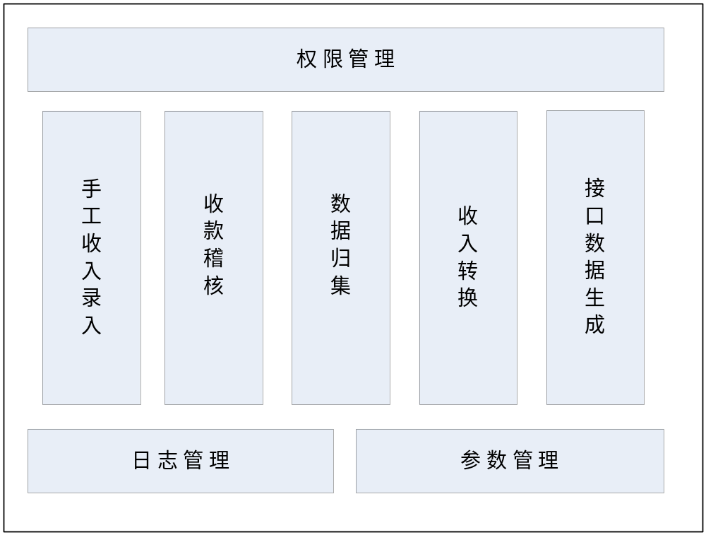

功能名称 | 备注 | 裁剪说明
手工收入录入 | 录入业务系统目前还不能支撑的业务的应收和实收数据 | 不可裁剪
收款稽核 | 稽核人员对录入的数据进行校验 | 可完全裁剪
数据归集 | 财务人员对录入数据的查询与使用 | 可完全裁剪
收入转换 | 对录入数据进行汇总，形成报表 | 可完全裁剪
接口数据生成 | 根据报表数据，生成TXT文本 | 可完全裁剪
权限管理 | 用于对系统使用人员的权限进行管理 | 可完全裁剪
日志管理 | 记录用户的每个操作 | 可完全裁剪
参数管理 | 用于对编码表数据进行维护 | 可完全裁剪

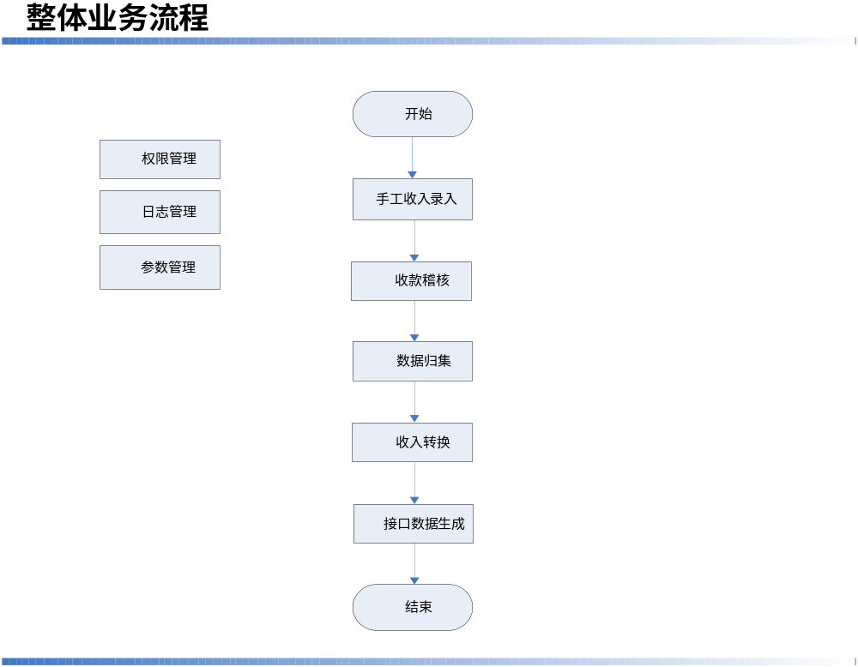

手工收入录入
需求描述
功 能 需 求
功能名称 | 手工收入录入
优先级 | 高
业务背景 | 根据业务部门提供的纸制帐单将数据录入
功能说明 | - 出帐收入的批量导入、录入、修改、删除和查询  - 卡销售收入的批量导入、录入、修改、删除和查询  - 网间结算收入的批量导入、录入、修改、删除和查询  - 预存转收入的批量导入、录入、修改、删除和查询  - 通知单收入的批量导入、录入、修改、删除和查询
约束条件 | - 系统要求各业务收入的流水号唯一。  - 不存在主外键之间的约束条件
相关查询 | 查询各业务表：按照时间，地市，产品，类型进行查询
其他需求 | 无
裁剪说明 | 不可裁剪

业务流程描述
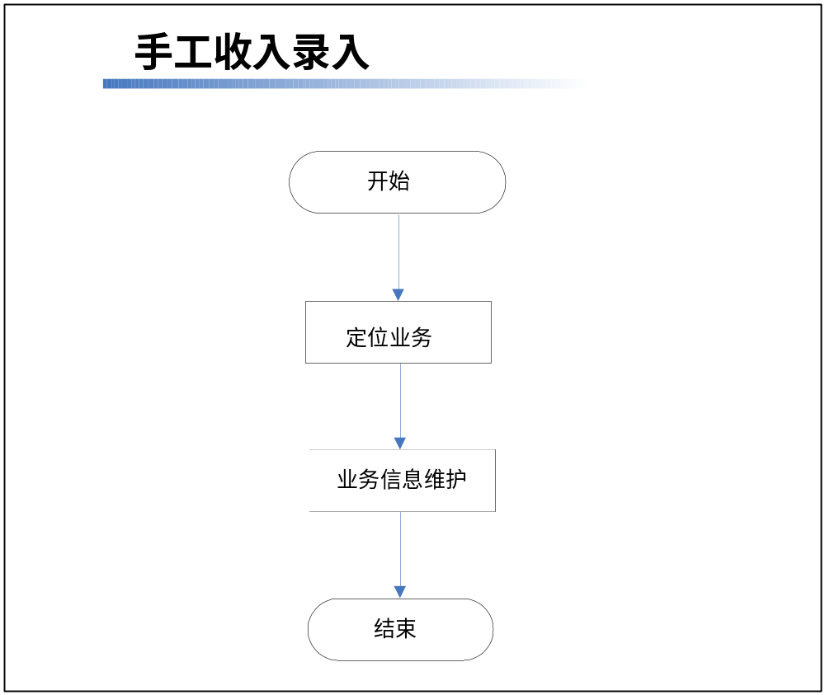

数据描述
出帐收入基本信息
名称 | 描述 | 是否必添
录入月份 |  | 是
城市编码 | 参见报表系统编码汇总（下拉框） | 是
产品编码 | 参见报表系统编码汇总（下拉框） | 是
出帐类型编码 | 参见报表系统编码汇总（下拉框） | 是
录入金额 |  | 是

卡销售收入基本信息

名称 | 描述 | 是否必添
录入日期 |  | 是
城市编码 | 参见报表系统编码汇总（下拉框） | 是
产品编码 | 参见报表系统编码汇总（下拉框） | 是
卡销售数量 |  | 是
面值金额 | 单张卡的面值金额 | 是
卡总金额 | 卡销售数量*面值金额（自动计算获得） | 是
折扣后总金额 | 纸制帐单提供录入数据 | 是

网间结算基本信息
名称 | 描述 | 是否必添
结算月份 |  | 是
城市编码 | 参见报表系统编码汇总（下拉框） | 是
产品编码 | 参见报表系统编码汇总（下拉框） | 是
结算运营商编码 | 参见报表系统编码汇总（下拉框） | 是
结算类型编码 | 参见报表系统编码汇总（下拉框） | 是
结算金额 |  | 是

预存转收入收入基本信息
名称 | 描述 | 是否必添
销账日期 |  | 是
城市编码 | 参见报表系统编码汇总（下拉框） | 是
产品编码 | 参见报表系统编码汇总（下拉框） | 是
销账类型编码 | 参见报表系统编码汇总（下拉框） | 是
销帐金额 |  | 是

通知单收入基本信息
名称 | 描述 | 是否必添
营业收款日期 |  | 是
城市编码 | 参见报表系统编码汇总（下拉框） | 是
产品编码 | 参见报表系统编码汇总（下拉框） | 是
通知单收入编码 | 参见报表系统编码汇总（下拉框） | 是
营业收入金额 |  | 是

收款稽核
需求描述
功 能 需 求
功能名称 | 收款稽核
优先级 | 高
业务背景 | 由于录入人员是根据地市提供的纸制帐单进行录入，这种操作难免出现错误与误差，稽核人员根据纸制帐单和录入人员已录入的数据对数据进行核对与校验，将记录数据置为稽核通过和稽核未通过状态。未通过状态的记录录入人员再次查看的时候显示为红色。
功能说明 | - 稽核通过  - 稽核未通过
约束条件 | - 对于稽核通过的记录录入人员不可进行变更，不可以更改和删除
相关查询 | 查询各业务表：按照时间，地市，产品，类型进行查询
其他需求 | 无
裁剪说明 | 可全部裁剪

业务流程描述
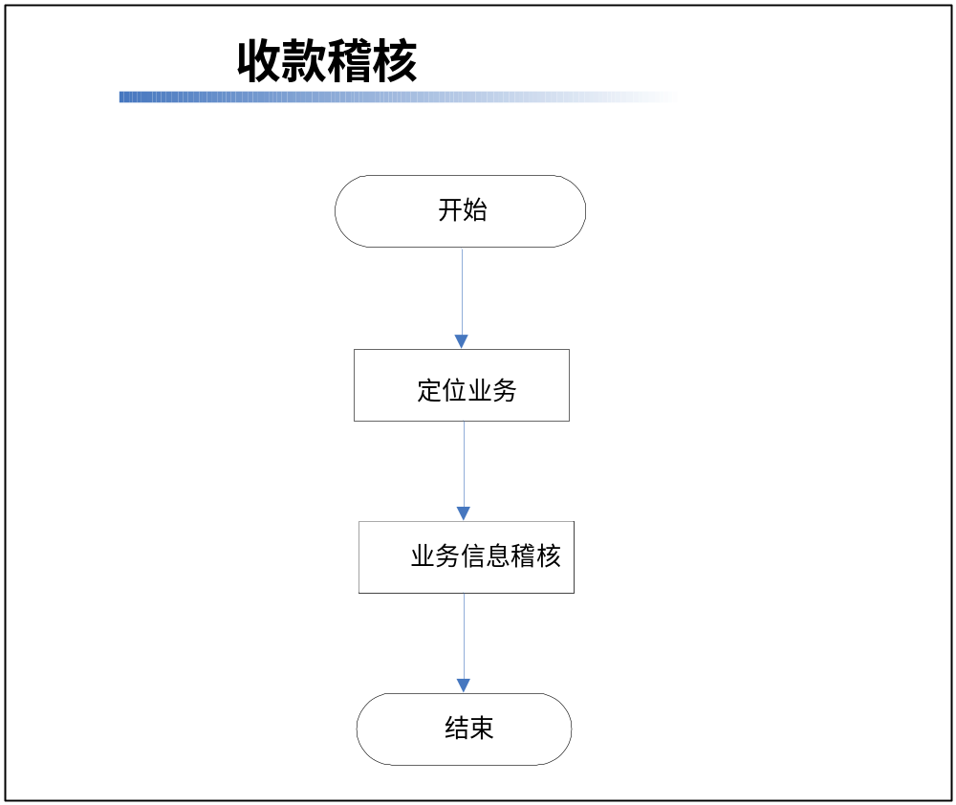
业务说明：

当前模块涉及到系统中的两种角色：录入人员与稽核人员。
录入人员有对数据的操作权限，即对数据的增、删、改、查的权限。
稽核人员有对数据校验稽核的权限，即稽核通过和稽核未通过的权限。

此模块的业务逻辑如下：
首先，录入人员根据纸制帐单将数据录入到系统中，然后稽核人员根据同样的纸制帐单对数据进行校验，相同数据稽核通过，不同数据稽核未通过。对于稽核通过的数据，录入人员便失去对其操作的权限，就是录入人员不能对稽核通过的记录进行任何更改与删除，仅能查询。对于稽核未通过的数据，录入人员会收到邮件，里面带有未通过数据的具体信息，然后录入人员根据具体情况将数据修改正确，以便稽核人员再次校验。

数据描述
此部分的数据是手工录入部分的数据表，操作的分别是稽核状态，稽核人和稽核时间。

数据归集
需求描述

功 能 需 求
功能名称 | 数据归集
优先级 | 高
业务背景 | 财务人员根据稽核通过后的录入数据制作财务报表
功能说明 | - 各业务的查询  - 导出查询结果数据，生成excel表格数据和txt文本数据
约束条件 | 系统数据已经进行了录入，并进行了稽核校验
相关查询 | 查询各业务表：按照时间，地市，产品，类型进行查询
其他需求 | 无
裁剪说明 | 可全部裁剪

业务流程描述
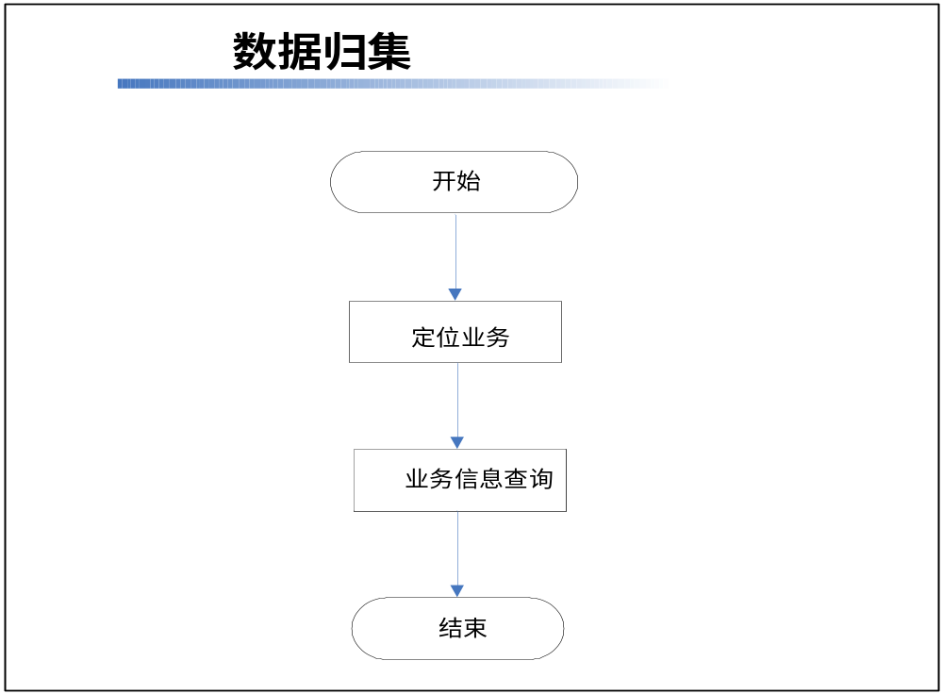

数据描述
此部分使用的是手工录入部分的数据表，完全相同，是对手工录入数据的查询。

收入转换
需求描述
功 能 需 求
功能名称 | 收入转换
优先级 | 中
业务背景 | 将录入的日数据和月数据汇总生成对应的汇总数据
功能说明 | 需要生成三种汇总数据：  - 话费出帐月汇总  - 预存转收入月汇总  - 通知单收入日汇总
约束条件 | 数据录入与稽核校验已经完成，数据完整并正确
相关查询 | 查询业务汇总表：按照时间，地市，产品，类型进行查询
其他需求 | 无
裁剪说明 | 可完全裁剪

业务流程描述
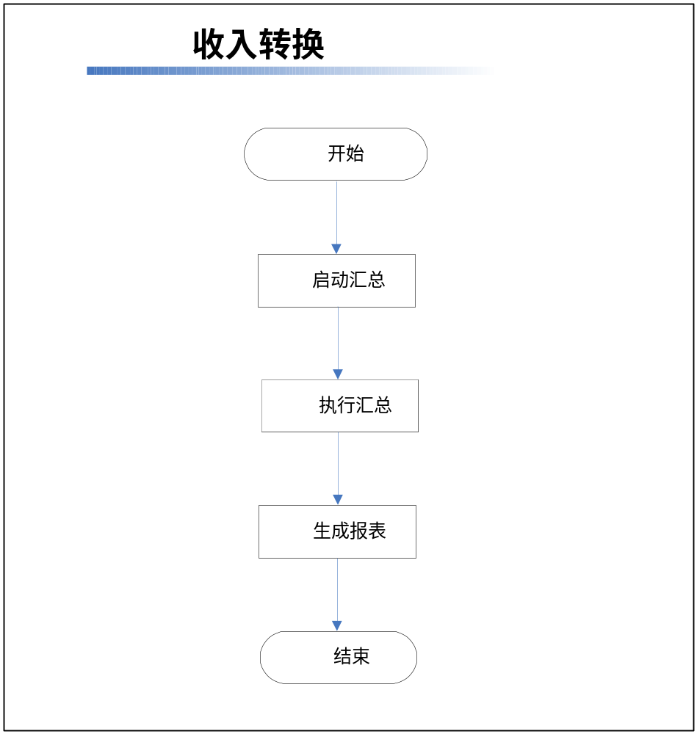
业务说明：
启动汇总：系统每月或每天的凌晨定时自动启动程序，完成启动统计功能的后台程序。
执行汇总：被启动程序自动调用，完成数据的汇总统计，并生成报表数据。
生成报表：报表查询人员根据查询界面，查询汇总数据。
统计方法说明：
(1) 话费出帐汇总
话费出帐月汇总包括以下几种情况：
1、卡类产品的面值和折扣金额；
2、出账收入录入部分的金额；
目前我们系统中存在下列卡类业务：
产品编码 | 产品名称
310211 | 卡类-密码记帐卡-省内密码记帐卡-196200卡
310212 | 卡类-密码记帐卡-省内密码记帐卡-196201卡
310213 | 卡类-密码记帐卡-省内密码记帐卡-196207卡
320111 | 卡类-IP卡-省内IP电话卡-17930卡
320113 | 卡类-IP卡-省内IP电话卡-17968卡
由于卡销售收入的统计口径是以日为单位，所以需要将卡类产品的每日数据汇总成当月数据后，进
入话费出帐汇总表。
汇总的对应关系是：
卡类产品的面值对应的出帐收入类型是：
4021 | 主营业务收入-公众客户-其他类收入

卡类产品的折扣对应的出帐收入类型是：
4022 | 主营业务收入-公众客户-折扣与折让

以出帐月份、地市编码、产品编码和出帐收入类型编码为基础，对卡类出帐金额进行汇总，数据进
入话费出帐汇总表。而对于出账收入录入部分的数据，汇总后直接进入话费出帐汇总表。

(2) 预存转收入汇总
预存转收入最终汇总是以出帐月份、地市编码、产品编码和销账类型编码为基础，将预存转收入部分的数据汇总后直接进入预存转收入汇总表。

(3) 通知单收入汇总
通知单收入最终汇总的来源包括：
1. 通知单收入
2. 卡销售卡销售收入
通知单收入在通知单收入录入表中，将其汇总到通知单收入日汇总表即可；卡销售收入需要进行编码转换后再进入到通知单收入日汇总表。

对应关系如下表所示：
产品编码－通知单收入类型编码对应关系
product_note_code_t
产品编码 | 产品名称 | 通知单收入类型编码 | 通知单收入类型名称 | 折扣标志
320113 | 卡类-IP卡-省内IP电话卡-17968卡 | I0264 | 预收账款-预付费卡款-面值-17968卡 | 面值
310212 | 卡类-密码记帐卡-省内密码记帐卡-196201卡 | I0265 | 预收账款-预付费卡款-面值-196201卡 | 面值
310211 | 卡类-密码记帐卡-省内密码记帐卡-196200卡 | I0316 | 预收账款-预付费卡款－面值-省内密码记帐卡-196200卡 | 面值
320111 | 卡类-IP卡-省内IP电话卡-17930卡 | I0262 | 预收账款-预付费卡款-面值-17930IP卡 | 面值
320111 | 卡类-IP卡-省内IP电话卡-17930卡 | I0267 | 预收账款-预付费卡款-销售折扣-17930IP卡 | 折扣
310212 | 卡类-密码记帐卡-省内密码记帐卡-196201卡 | I0270 | 预收账款-预付费卡款-折扣-省内密码记帐卡－196201卡 | 折扣
310211 | 卡类-密码记帐卡-省内密码记帐卡-196200卡 | I0334 | 预收账款-预付费卡款－折扣-省内密码记帐卡-196200卡 | 折扣
320113 | 卡类-IP卡-省内IP电话卡-17968卡 | I0269 | 预收账款-预付费卡款-销售折扣-17968卡 | 折扣
310213 | 卡类-密码记帐卡-省内密码记帐卡-196207卡 | I0353 | 预收账款-预付费卡款－面值-省内密码记帐卡-196207卡 | 面值
310213 | 卡类-密码记帐卡-省内密码记帐卡-196207卡 | I0354 | 预收账款-预付费卡款－折扣-省内密码记帐卡-196207卡 | 折扣

数据描述
话费出帐汇总表
名称 | 描述 | 是否必添
出帐月份 | 话费出帐月信息，统计周期为月汇总 | 是
城市编码 | 参见报表系统编码汇总（下拉框） | 是
产品编码 | 参见报表系统编码汇总（下拉框） | 是
出帐收入类型编码 | 参见报表系统编码汇总（下拉框） | 是

预存转收入汇总表
名称 | 描述 | 是否必添
出帐月份 | 话费出帐月信息，统计周期为月汇总 | 是
城市编码 | 参见报表系统编码汇总（下拉框） | 是
产品编码 | 参见报表系统编码汇总（下拉框） | 是
销帐类型编码 | 参见报表系统编码汇总（下拉框） | 是

通知单收入日汇总表
名称 | 描述 | 是否必添
收款日期 | 话费出帐月信息，统计周期为日汇总 | 是
城市编码 | 参见报表系统编码汇总（下拉框） | 是
产品编码 | 参见报表系统编码汇总（下拉框） | 是
通知单收入类型编码 | 参见报表系统编码汇总（下拉框） | 是

接口数据生成
需求描述
功 能 需 求
功能名称 | 接口数据生成
优先级 | 中
业务背景 | 以汇总后的数据为基础，按固定格式生成txt文本后上传到ftp服务器
功能说明 | - 将汇总数据以表结构方式导出生成txt文本  - 将生成的文本文件上传到ftp服务器
约束条件 | 正确的数据已经完成汇总
相关查询 | 无
其他需求 | 无
裁剪说明 | 可完全裁剪

业务流程描述
无

业务说明：
将数据从最终汇总的资料结果导出，一共有3类接口文件，接口文件命名要以各地市长途区号开头，根据地市，生成相应 地市数 * 3 个文本文件：
1） 话费出帐汇总；
2） 通知单收入汇总；
3） 预存转收入汇总；
其中1、3类接口文件每月导出一次，第2类接口文件每日导出一次。
文本文件命名方式：地市号码+日期+文件序列号。 文件序列号规定如下：
01 话费出帐汇总；
02 通知单收入汇总；
03 预存转收入汇总；
生成的文件名例如：04112008101002 0411表示地市大连 20081010表示数据生成的日期 02 表示通知单收入汇总
校验生成：
财务接口数据生成功能中，生成的3类接口文件，每个接口文件都应经过MD5加密算法计算，生成一个同名但扩展名为.md5的文件。
例如：AAAYYMMddBB.txt，生成AAAYYMMddBB.md5
MD5的算法描述和C语言源代码算法见附件rfc1321.txt，这是一份权威文档，来源于http://www.ietf.org/rfc/rfc1321.txt。
校验文件的生成频率和接口文件的生成频率相同。

将接口文件和对应的md5校验文件，ftp上传至接口机的指定目录下：
ip地址：192.168.XX.XXX
用户名/口令：user/password
主机目录：/ftphome/upload/XX
把在上步骤中生成的文件，通过FTP命令上传到主机目录下：
1） 话费出帐汇总；
2） 预存转收入汇总；
每月上传一次；
把在上步骤中生成的文件，通过FTP命令上传到主机目录下：
1） 通知单收入汇总；
每日上传一次。

数据描述
生成的接口数据文本结构同表结构相同，字段间隔用逗号分割

权限管理
需求描述
功 能 需 求
功能名称 | 权限管理
优先级 | 高
业务背景 | 由于每个操作人员的角色不用，所以要赋予不用的权限，便于管理
功能说明 | - 管理员权限  - 普通用户权限
约束条件 | 系统存在不同角色之间的权限要求
相关查询 | 查询权限表：可按用户名，部门，地市进行查询
其他需求 | 无
裁剪说明 | 可完全裁剪

业务流程描述
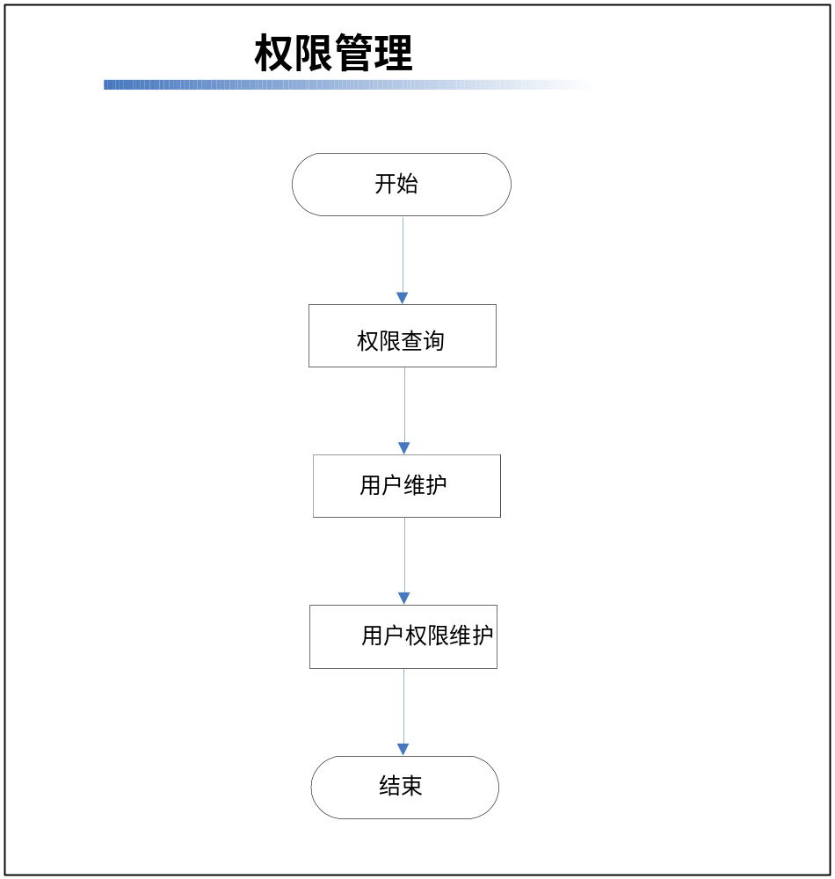
业务说明：
管理员权限： 可创建、删除以及修改管理员和用户，可完成对各个用户操作页面权限的分配。可查看日志信息，可完成参数配置管理，拥有系统全部的操作权限。
用户权限：可对数据进行处理，以及稽核与校验等。

数据描述
权限信息表
名称 | 描述 | 是否必添
用户名 | 用户的登陆名 | 否
E-mail |  | 否
所属地市 |  | 否
真实姓名 |  | 否

参数管理
需求描述
功 能 需 求
功能名称 | 参数管理
优先级 | 中
业务背景 | 由于产品和费用类型不断需要变更，需要对其进行维护
功能说明 | 对系统中编码表进行增加、删除和修改的维护，主要是以下三个编码表  1.产品编码表  2.出帐收入类型编码表  3.通知单收入类型编码表
约束条件 | 系统中编码表格式已经固定，对应编码和名称已经给定
相关查询 | 编码表查询：根据产品和类型进行查询
其他需求 | 无
裁剪说明 | 可完全裁剪

业务流程描述
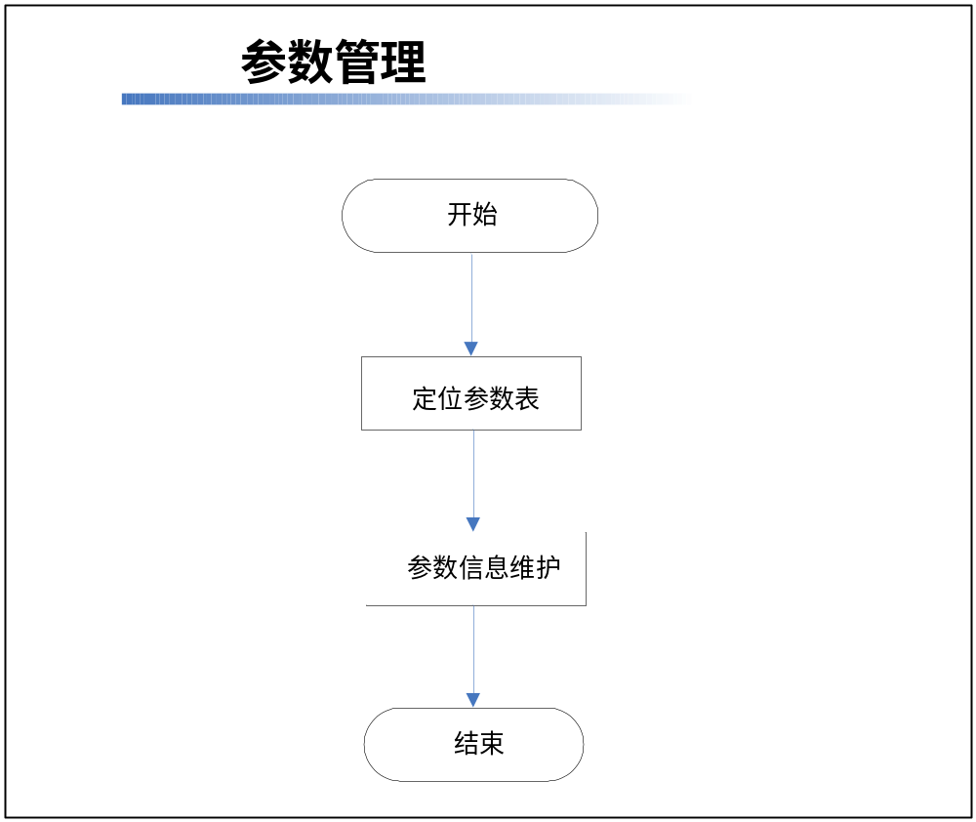

数据描述
产品编码表
名称 | 描述 | 是否必添
产品编码 | 参见报表系统编码汇总（下拉框） | 是
产品名称 | 参见报表系统编码汇总（下拉框） | 是
是否使用 | 此产品编码目前在系统中是否使用 | 是
是否出账收入 | 此产品编码在是否在出账收入中使用 | 是
是否卡销售 | 此产品编码在是否在卡销售中使用 | 是
是否网间结算 | 此产品编码在是否在网间结算中使用 | 是
是否预存转收入 | 此产品编码在是否在预存转收入中使用 | 是
是否通知单 | 此产品编码在是否在通知单中使用 | 是

出帐收入类型编码表
名称 | 描述 | 是否必添
出帐收入类型编码 | 参见报表系统编码汇总（下拉框） | 是
出帐收入类型名称 | 参见报表系统编码汇总（下拉框） | 是

通知单收入类型编码表
名称 | 描述 | 是否必添
通知单收入类型编码 | 参见报表系统编码汇总（下拉框） | 是
通知单收入类型名称 | 参见报表系统编码汇总（下拉框） | 是

日志查询
需求描述
功 能 需 求
功能名称 | 日志查询
优先级 | 中
业务背景 | 由于数据涉及保密，所以需要记录每个系统用户的操作日志
功能说明 | 对系统日志表的查询
约束条件 | 系统用户已经对系统进行增删改查操作
相关查询 | 查询日志表：查询条件包括用户名，操作种类 ，操作时间
其他需求 | 无
裁剪说明 | 可完全裁剪

业务流程描述
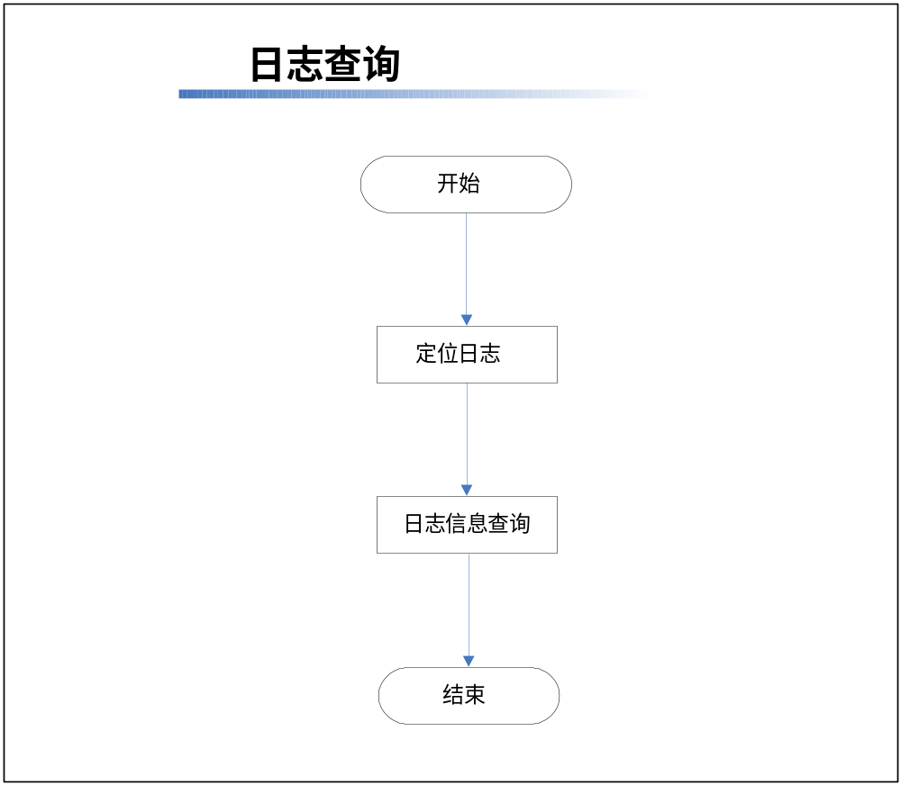
数据描述
系统日志表
名称 | 描述 | 是否必添
用户名 | 当前操作的登陆用户名 | 是
真实姓名 | 对应用户名的真实姓名 | 是
操作种类 | 种类包括：查询，增加，修改，删除 | 是
操作时间 | 对系统增、删、改、查的时间 | 是

系统安全性的要求

数据存储安全
暂无描述。

访问控制安全
暂无描述。

网络传输安全
暂无描述。

应用系统审计
暂无描述。

系统约束
暂无描述。

其他专门要求
暂无描述。

运行环境规定

运行环境

软件环境
数据库：Oracle9i及以上
中间件：tomcat5.5及以上
JDK：1.5版本及以上

硬件环境
内存：1G，硬盘：80G

接口
暂无描述。

遗留问题
暂无描述。

项目非技术需求
暂无描述。

